高一物理暑假班（教师版）

|  |  |  |  |  |  |
| --- | --- | --- | --- | --- | --- |
| 教师 | |  | 日期 |  | |
| 学生 | |  | | | |
| 课程编号 | |  | 课型 | 复习 | |
| 课题 | | 生活中常见的力（二） | | | |
| 教学目标 | | | | | |
| 1、知道摩擦力及摩擦力的种类。  2、摩擦力方向的判断以及摩擦力大小的计算 | | | | | |
| 教学重点 | | | | | |
| 1、摩擦力大小和方向的判断 | | | | | |
| 教学安排 | | | | | |
|  | 版块 | | | | 时长（分钟） |
| 1 | 知识点回顾 | | | | 5 |
| 2 | 知识点讲解 | | | | 45 |
| 3 | 课堂练习 | | | | 60 |
| 4 | 课堂总结 | | | | 10 |
| 5 | 回家作业 | | | | 40 |

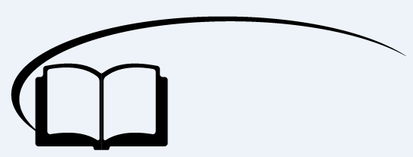

生活中常见的力（二）



**新课引入**

准备两本较厚的书，首先把两本书口对口地平放在桌面上，然后将两本书一页一页相互交叉相叠，当交叉的书页分别达到十页、五十页、一百页时，分别用力拉两本书的两侧，看需要多大的力才能够将两本书完全分开。

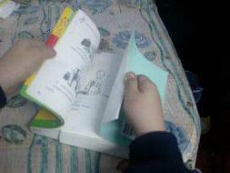



**知识点讲解**



知识点一：滑动摩擦力

一、摩擦力

1、定义：一个物体在另一个物体表面上相对运动或有相对运动趋势时受到阻碍运动的力。

2、分类：滚动摩擦力、滑动摩擦力、静摩擦力

二、滑动摩擦力

1、定义：一个物体在另一个物体表面上相对于另一个物体滑动时，所受到的阻碍它相对滑动的力。

2、产生的条件：两物体间有弹力、物体间接触面不光滑、两物体间存在相对运动。

3、大小：跟压力*N*成正比，*f*＝*μN*

**备注：***μ*是比例常数，叫动摩擦因数。没有单位，和接触面的材料、粗糙程度有关。

4、方向：与接触面相切，且跟物体相对运动的方向相反。

5、滑动摩擦力有无的判断：利用滑动摩擦力的定义，先看是否有弹力，再看是否有相对运动

注意：滑动摩擦力公式*f*＝*μN*中，三个量对应于同一接触面，*N*不一定等于*G*。且滑动摩擦力与接触面积和运动速度均无关

【答案】弹力；不光滑；相对运动；*f*＝*μN*；接触面的材料；粗糙程度

https://gss0.baidu.com/9vo3dSag_xI4khGko9WTAnF6hhy/zhidao/pic/item/03087bf40ad162d9b35bb69f12dfa9ec8b13cdf8.jpg【练一练】如图所示，在摩擦系数为*μ*＝0.1的水平面上向右运动的物体，质量为20kg，在运动过程中，还受到一个水平向左的大小为10N的拉力*F*的作用，则物体受到的滑动摩擦力为 （ ）（g取10N/kg）

A．10N，向右 B．10N，向左

C．20N，向右 D．20N，向左

【难度】★

【答案】D



知识点二：静摩擦力

一、静摩擦力

1、定义：两个相互接触、相对静止的物体，由于有相对运动趋势，而在物体接触处产生的阻碍相对运动的力。

2、产生的条件：两物体间有弹力、物体间接触面不光滑、两物体相对静止但存在相对运动趋势。

3、方向：总是跟接触面相切，并且跟物体相对运动趋势的方向相反，与物体接触面之间的弹力方向垂直。

4、最大静摩擦力：静摩擦力增大到某数值后不再增大，这时静摩擦力达到最大值叫最大静摩擦力。表示为*f*m。*f*m≈*μN*。两物体间的静摩擦力*f*在0和最大静摩擦力*f*max之间，即0<*f*≤*f*max。

注意：静摩擦力不要用*f*＝*μN*计算，而要从物体受到的其它外力和物体的运动状态来判断。当物体静止或匀速直线运动时，物体处于平衡状态，通常用二力平衡来求解

6、静摩擦力有无的判断

（1）利用静摩擦力产生的条件来判断，先看是否有弹力，再看是否有相对运动趋势

（2）假设法：①先假设没有静摩擦力（接触面光滑），看相对静止的物体间能否发生相对运动。若能发生相对运动，则有静摩擦力，方向与相对运动方向相反；若不能发生相对运动，则没有静摩擦力

②先假设有静摩擦力，看物体的运动状态是否会发生改变，改变则无，为改变则有

【答案】弹力；不光滑；相对运动趋势；相反

【练一练】如图所示，在粗糙的水平面上叠放着物体*A*和*B*，*A*和*B*间的接触面也是粗糙的，如果用水平拉力*F*拉*A*，但*A*、*B*仍保持静止，则下面的说法中正确的是 （ ）（多选）

69-2A．物体*A*与地面间的静摩擦力的大小等于*F*

B．物体*A*与地面的静摩擦力的大小等于零

C．物体*A*与*B*间的静摩擦力的大小等于*F*

D．物体*A*与*B*间的静摩擦力的大小等于零

【难度】★★

【答案】AD

二、对摩擦力的理解

1、摩擦力阻碍的是物体的相对运动或相对运动趋势，但不一定阻碍物体的运动

2、摩擦力的方向与物体运动方向无关，静（滑动）摩擦力的方向可以和运动方向相同或相反甚至成任意夹角，但是始终与接触面相切和弹力方向垂直。

3、静摩擦力和滑动摩擦力都不一定是阻力，也可以是动力

4、受静摩擦力作用的物体不一定静止，受滑动摩擦力作用的物体不一定运动

5、接触面有摩擦力时一定有弹力，且弹力与摩擦力总垂直，反之不一定成立

6、三个方向的辨析

|  |  |
| --- | --- |
| 运动方向 | 一般指物体相对于地球的运动方向 |
| 相对运动方向 | 指以其中一个物体A为参考系，另一个物体B的运动方向，即为物体B相对于A的运动方向 |
| 相对运动趋势方向 | 即由于两物体间静摩擦力的存在导致的能发生而没有发生的相对运动方向 |

【练一练】判断下列说法的正确与否

（1）物体间存在摩擦力，就一定存在弹力 （ ）

（2）静摩擦力一定是阻力，滑动摩擦力不一定是阻力（ ）

（3）运动的物体不可能受到静摩擦力的作用 （ ）

（4）正压力越大，摩擦力可能越大，也可能不变（ ）

（5）动摩擦因数与接触面积有关，相同材料的两物体接触面积越大，动摩擦因数越大 （ ）

（6）物体间存在弹力且有相对运动，就一定存在摩擦力（ ）

（7）在物体间压力一定时，静摩擦力的大小可以变化，但有一个限度（ ）

【难度】★

【答案】（1）√（2）×（3）×（4）√（5）×（6）√（7）√

摩擦力产生的原因

摩擦力即相互接触的两个物体在接触面上发生阻碍相对运动或相对运动趋势的现象。但我们需要涉及到摩擦力最本质的物理实质它就远远不够了。由于摩擦系统的复杂性，目前对摩擦机制的认识存在很大的未知区域。传统学说有如下对于摩擦本质与机制的解释：

1、凹凸啮合说

是从15世纪至18世纪，科学家们提出的一种关于摩擦力本质的理论。啮合说认为摩擦是由相互接触的物体表面粗糙不平产生的。两个物体接触挤压时，接触面上很多凹凸部分就相互啮合。如果一个物体沿接触面滑动，两个接触面的凸起部分相互碰撞，产生断裂、磨损，就形成了对运动的阻碍。

2、摩擦粘附论

摩擦粘附论认为，两个相互接触的表面，无论做得多么光滑，从原子尺度看，还是粗糙的，有许多微小的凸起，把这样的两个表面放在一起，微凸起的顶部发生接触，微凸起之外的部分接触面间有10-8m或更大的间隙。这样，接触的微凸起的顶部承受了接触面上的压力。压力超过某一数值，微凸起的顶部便发生范性形变，被压成平顶，互相接触的两个物体之间距离变小到分子（原子）引力发生作用的范围，两个紧压着的接触面上产生了原子性黏合。这时，要使两个彼此接触的表面发生相对滑动，必须对其中的一个表面施加一个切向力，来克服分子（原子）间的引力，这就产生了摩擦。



**课堂练习**

**考点一：摩擦力方向的判断**

【例1】如图所示物体*A*在粗糙面上运动，请说出下列情况中A是否受到摩擦力，如有请说出摩擦力的方向

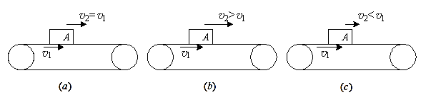

【难度】★★

【答案】（*a*）无摩擦力（*b*）有向左的滑动摩擦力（*c*）有向右的滑动摩擦力

【例2】位于斜面上的物块*M*在斜面向上的力*F*作用下处于静止状态，试分析斜面对物体的静摩擦力方向如何？

【难度】★★★

【答案】（1）物体相对斜面的运动情况有三种可能：

若推力*F*较小，物体有沿斜面向下运动的可能，所以静摩擦力向上；

若推力*F*较大，物体由沿斜面向上运动的可能，所以静摩擦向下；

若推力*F*大小适当，物体沿斜面即不上滑也不下滑，物体仍保持静止，无静摩擦力

【变式训练】

1、运动员双手握住竖直的竹竿匀速上攀和匀速下滑时他所受的摩擦力分别是*F*上和*F*下，那么它们的关系是 （ ）

A．*F*上向下，*F*下向下，*F*上＝*F*下

B．*F*上向上，*F*下向上，*F*上>*F*下

C．*F*上向上，*F*下向上，*F*上＝*F*下

D．*F*上向上，*F*下向下，*F*上>*F*下

【难度】★★

【答案】C

2、请作出如图所示物体*A*在粗糙面上运动时的摩擦力的示意图，*A*的重力为*G*，所受的弹力用*N*表示，若有摩擦力用*f*表示。

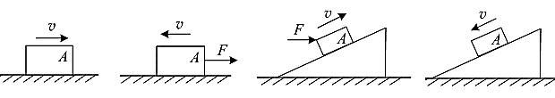

【难度】★

【答案】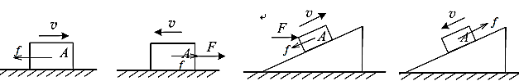

3、通常汽车都是后轮作为驱动轮的，当它在平直公路上匀速前进时 （ ）

A．前、后轮均受到向前的摩擦力

B．前、后轮均受到向后的摩擦力

C．前轮所受摩擦力向前，后轮所受摩擦力向后

D．前轮所受摩擦力向后，后轮所受摩擦力向前

【难度】★

【答案】D

**考点二：摩擦力的计算**

【例1】如图所示，质量为*m*的板在水平桌面上上滑行，木板与桌面间的动摩擦因数为*μ*，当木板有1/3滑出桌面的时，木板受桌面的摩擦力大小为 （ ）

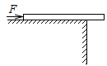A．*μmg* B．*μmg/*3

C．3*μmg* D．2*μmg/*3

【难度】★★

【答案】A

【例2】*GA*＝20N，*GB*＝5N，*F*＝120N，若物体*A*、*B*处于静止状态，则*A*受到的摩擦力是 （ ）

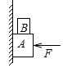A．20N B．25N

C．120N D．145N

【难度】★★

【答案】B

【例3】如图所示，在水平桌面上放一木块，当用从零开始逐渐增大的水平拉力*F*拉着木块沿桌面运动，则木块所受到的摩擦力*f*随拉力*F*的图像正确的是（ ）

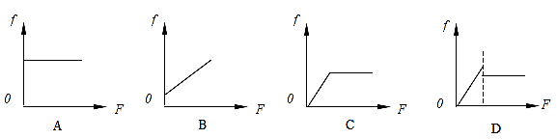

【难度】★★

【答案】D

【变式训练】

1、如图所示，水平力*F*把一个物体紧压在竖直墙上，物体静止不动，则可知 （ ）

A．*F*增大时静摩擦力也增大

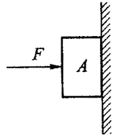B．静摩擦力方向竖直向下

C．静摩擦力大小等于*F*

D．静摩擦力大小等于重力

【难度】★★

【答案】D

2、如图所示，重为*G*的木块被水平力*F*压在竖直墙面上恰能匀速下滑，设墙面与木块间的动摩擦因数为*μ*，手与木块间摩擦不计，现要使木块匀速上滑，必须对木块施加向上的拉力大小为 （ ）

A．*μF* B．*μF*＋*G*

C．*μF*－*G* D．2*G*

【难度】★★★

【答案】B

3、质量为10kg的物体静止放在水平面上，物体和水平面的最大静摩擦力为40N，滑动摩擦力为37N。当水平拉物体的力分别为38N和50N时，物体所受的摩擦力的大小分别______N和______N。

【难度】★★

【答案】38；37

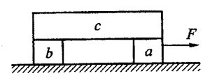4、三块木块*a*、*b*、*c*如图所示叠放在水平地面上，在木块*a*上作用一个水平力*F*，使*a*、*b*、*c*一起向右匀速运动，则*c*对*a*的摩擦力向______，*c*对*b*的摩擦力向______，地对*b*摩擦力向______。

【难度】★★★

【答案】左；右；左

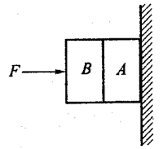5、如图所示，两块长方体木块*A*、*B*所受重力分别为20N和10N，叠在一起用一大小为500N的水平力*F*压在竖直墙上，求：

（1）*A*对*B*的摩擦力

（2）*A*对墙的摩擦力

【难度】★★★

【答案】（1）10N；方向竖直向上（2）30N；方向竖直向下

6、*A*、*B*两滑块叠放在水平面上，已知*A*、*B*滑块所受重力分别是*GA*＝10N，*GB*＝20N，*A*、*B*间动摩擦因数为*μ*1＝0.2，*B*与水平面间的动摩擦因数*μ*2＝0.3。求使*B*匀速运动时*F*为多少？如果在*B*匀速运动的过程中突然剪断细绳，则*F*等于多少？



【难度】★★★

【答案】11N；11N

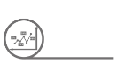

**挑战自我**

1、如图所示，用水平力*F*拉着一物体在水平地面上做匀速直线运动，从*t*＝0时刻起水平力*F*的大小随时间均匀减小，到*t*1时刻*F*减小为零。物体所受的摩擦力*Ff*随时间*t*变化的图*A、B*像可能是 （ ）（多选）

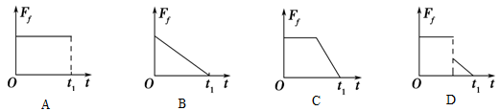

【难度】★★★

【答案】AD

2、传送带上的物体随水平传送带一起以速度*v*1向右运动，当遇到与传送带垂直的光滑挡板*A*、*B*后工人便将物体用平行于挡板的水平力*F*匀速拖下传送带，其速度大小为*v*2。试分析

（1）物体未到达挡板时受力情况

（2）到达挡板后，未施加拉力*F*时物体受到的受力情况

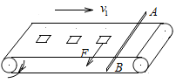（3）物体受到拉力*F*时，受到的摩擦力情况

【难度】★★★

【答案】（1）重力和支持力

（2）重力，传送带给的支竖直向上的支持力，*AB*杆给的水平向左的支持力，传送给的水平向右的滑动摩擦力*f*＝*μmg*

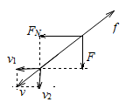（3）*f*＝*μmg*，方向如图所示

3、两本书*A*、*B*逐页交叉叠放在一起，放在光滑水平桌面上，设每页书的质量为5克，两本书均为200页，纸与纸之间的动摩擦因数为0.3，*A*固定不动，用水平力把*B*匀速抽出，求水平力*F*为多少？

【难度】★★★

【答案】1197N

【解析】选*B*为研究对象受力分析可知：水平拉力*F*刚好等于*A*、*B*间的最大静摩擦力，本题认为最大静摩擦力等于滑动摩擦力。设每页纸的质量为*m*，*B*书第一页上下两面各受一个摩擦力*Ff*1＝*μmg*，*Ff*2＝2*μmg*；第二页上下两面各受一个摩擦力*Ff*3＝3*μmg*，*Ff*4＝4*μmg*；以此类推每一次增加*μmg*。最后一页是*B*书第200页上表面收一个摩擦力*Ff*399＝399*μmg*。由此可以看出



**回家作业**

1、下列说法中正确的是 （ ）

①滑动摩擦力的方向总是和物体运动方向相反

②静摩擦力的大小与物体对接触面的正压力成正比

③运动的物体可能受到静摩擦力作用

④物体受到摩擦力作用时，也一定受到弹力作用，且这两个力一定互相垂直

A．①② B．①③ C．②③ D．③④

【难度】★

【答案】D

2、关于滑动摩擦力和动摩擦因数，下列说法中正确的是 （ ）

A．动摩擦因数一定时，物体所受到的重力越大，所受滑动摩擦力也越大

B．物体对支持面的压力越大动摩擦因数也越大

C．滑动摩擦力越大动摩擦因数也越大

D．动摩擦因数既和接触面粗糙程度有关，又和两物体的材料有关

【难度】★

【答案】D

3、如图所示，*A*、*B*叠放在水平面上，水平力*F*作用在*A*上，使二者一起向左做匀速直线运动，下列说法正确的是 （ ）

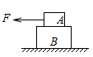A．*A*、*B*之间无摩擦力

B．*A*受到的摩擦力水平向右

C．*B*受到*A*的摩擦力水平向左

D．地面对*B*的摩擦力为静摩擦力，水平向右

【难度】★★

【答案】B

4、如图所示，一平板小车在外力作用下由静止向右滑行了一段距离*s*，同时车上的物体*A*相对车向左滑行*L*，此过程中物体*A*受到的摩擦力方向如何？该摩擦力是动力还是阻力

（ ）

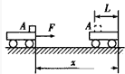A．水平向左，阻力 B．水平向左，动力

C．水平向右，阻力 D．水平向右，动力

【难度】★★

【答案】D

5、所受重力为200N的物体静止在水平台面上，它与台面间的最大静摩擦力为90N，动摩擦因数为0.40，未加推力时台面对物体的摩擦力大小为______N，加50N的水平推力时台面对物体的摩擦力大小为______N，加100N的水平推力时，木块与台面间的摩擦力大小为______N。

【难度】★★

【答案】0；50；80

6、用大小为20N的水平拉力拉放在粗糙地面上质量为6kg的物体，物体恰能开始运动。物体启动后，用大小为15N的水平拉力拉，就能使它保持匀速直线运动，则该物体和地面间的最大静摩擦力为______N，物体和地面间的动摩擦因数为______。

【难度】★★

【答案】20；0.25

7、如图所示，质量为*m*的木块在置于桌面上的木板上滑行，木板静止，它的质量*M*＝3*m*。已知木板与木板间、木板与桌面间的动摩擦因数均为*μ*。则木板所受桌面的摩擦力大小是______。

*v*

【难度】★★★

【答案】*μmg*

8、如图所示，两块轻质竖直板*AB*之间夹着一块重为6N的长方体物块*C*，此时*A*、*B*对*C*的压力大小均为10N，若*C*与*A*、*B*之间的滑动摩擦系数均为*μ*＝0.4，求下列各情况下需对*C*施加的外力*F*的大小。

*C*

*A B*

（1）*C*从两板间匀速向上抽出；

（2）*C*从两板间匀速向下抽出；

【难度】★★★

【答案】14N，2N